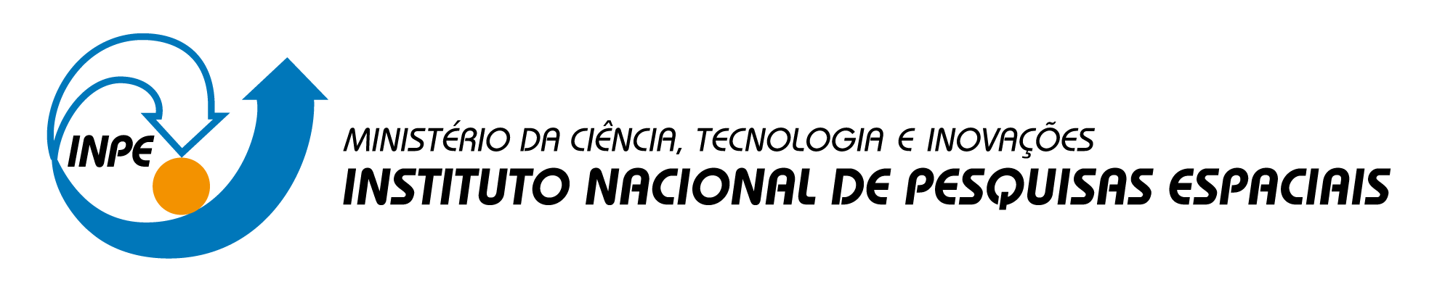

**ENTREVISTA DE QUALIFICAÇÃO**

**PROGRAMA DE PÓS-GRADUAÇÃO: SENSORIAMENTO REMOTO**

**ALUNO(A): NOME COMPLETO DO ALUNO**

**REGISTRO: XXXXXX/XXXX**

A Comissão “ad-hoc” constituída pela Dra. Ieda Del’Arco Sanches (Coordenadora Acadêmica), Dr. Lênio Soares Galvão, Dr. Thales Sehn Korting e Dr. NOME DO ORIENTADOR, realizou no dia XX de março de 2021 a Entrevista de Qualificação conforme estabelece o Art. 28 do Regimento dos Cursos de Pós-Graduação do INPE.

O aluno **NOME COMPLETO DO ALUNO** é graduado em NOME DO CURSO pela NOME DA UNIVERSIDADE, realizou o curso de mestrado em NOME DO CURSO na NOME DA UNIVERSIDADE, tendo defendido sua dissertação em DIA MÊS ANO.

Após a análise do currículo acadêmico do aluno **NOME COMPLETO DO ALUNO** a Comissão “ad-hoc” decidiu:

1 - Confirmar a sua admissão a partir do primeiro período letivo de 2021.

2 - Recomendar ao Conselho de Pós-Graduação a aceitação do Mestrado concluído pelo aluno, o qual corresponderá a 24 créditos em disciplinas no cômputo para o Doutorado.

3 - Aceitar como exame de proficiência de língua inglesa: certificado apresentado na entrevista

4 - Que o aluno deverá obrigatoriamente cursar as seguintes disciplinas (número mínimo exigido são 8 créditos, sendo obrigatório cursar ao menos uma disciplina no INPE):

|  |  |
| --- | --- |
| SER 205-3 | Introdução ao Sensoriamento Remoto |
| SER 333-3 | Princípios Físicos de Sensoriamento Remoto |
| SER 413-4 | Processamento Digital de Imagens de Sensores Remotos |
| SER 406-3 | Sensoriamento Remoto Agrícola |
| SER 411-3 | Tópicos Avançados em Processamento de Imagens |
|  |  |

5 - Que o aluno deverá cumprir os demais requisitos necessários para a obtenção do título de Doutor em Sensoriamento Remoto, conforme consta no Regimento do Curso, dentre os quais se destacam:

1. Ser aprovado no Exame de Qualificação.
2. Ser aprovado no Exame de Língua Estrangeira: Inglês.
3. Ser aprovado no Exame de Proposta de Tese.
4. Realizar o tutorial/curso oferecido pela biblioteca.
5. Apresentar comprovante de aceitação final de artigo em Revista, de acordo com o regimento do Curso de Sensoriamento Remoto, como pré-requisito para defender sua Tese.
6. Ser aprovado na Defesa da Tese.
7. Entregar no Serviço de Pós-Graduação, em forma final e obedecidas as regras para tal vigentes, o original de Tese.
8. Sendo a Entrevista de Qualificação um marco no caminho da formação profissional, DECLARO ter conhecimento das obrigações inerentes à condição de aluno com relação a Instituição INPE bem como junto às agências de fomento (que viabilizam os cursos de pós-graduação) no Instituto, e nesse sentido, comprometo-me a respeitar e a cumprir as normas existentes, bem como as necessárias adequações ao longo de minha relação como aluno, ciente que a inobservância dos preceitos desta relação implicarão no cancelamento do meu vínculo como aluno e a restituição integral e imediata dos recursos usados das agências de fomento.

São José dos Campos, XX de março de 2021.

Dra. Ieda Del’Arco Sanches _____________________________

Coordenadora Acadêmica

Dr. NOME COMPLETO ORIENTADOR _____________________________

Orientador

Dr. Lênio Soares Galvão _____________________________

Dr. Thales Sehn Korting _____________________________

NOME COMPLETO DO ALUNO _____________________________